ОТЧЁТ

Изучение импульсных характеристик транзисторов

Выполнил Габуния Д. К.

Цель работы - изучение переходных процессов в транзисторе; исследование зависимости длительности нарастания и спада тока коллектора от параметров прибора и схемы; определение влияния барьерной ёмкости коллектора С_{к} на переходные процессы; измерение длительности времени рассасывания неосновных носителей базы и установление связи этого явления с процессом рекомбинации в базе.

Качественный анализ работы транзистора в активной области.

Характер переходных процессов зависит от схемы включения транзистора и от величины внутреннего сопротивления источника сигнала. Рассмотрим качественно работу транзистора, включенного по схеме с общей базой и общим эмиттером, при подаче на вход прямоугольного импульса тока и напряжения.
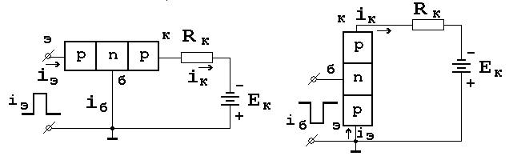
Рис.1. Включение транзистора по схеме с общей базой (а) и общим эмиттером

Пусть в момент времени t=0 на вход транзистора, включенного по схеме с общей базой, подан импульс тока I_{э} (рис.1а). Если бы для всех дырок в базе траектории и скорости были одинаковы, то на коллекторе транзистора спустя некоторое время задержки, равное времени пролёта дырок через базу, произошло бы идеальное воспроизведение входного сигнала. Однако траектории и скорости дырок в базе различны, по этому одновременно инжектированные эмиттером дырки доходят до коллектора в разные моменты времени, т.е. происходит размытие переднего фронта импульса тока коллектора (рис.2а). Электронейтральность базы сохраняется благодаря тому, что одновременно с инжекцией дырок через базовый вывод поступают электроны, которые движутся вместе с дырками к коллекторному переходу. Пока дырки не дойдут до коллектора (момент t₃), ток базы равен току эмиттера. И лишь спустя время задержки t₃ ток базы начинает уменьшаться, стремясь к установившемуся значению.

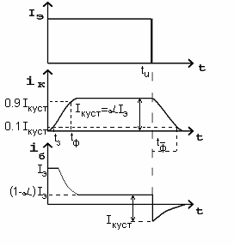
Рис.2. Изменение во времени токов коллектора и базы транзистора, включенного по схеме с общей базой, в случае действия на его входе импульса тока

Установившийся базовый ток определяется процессом рекомбинации носителей. Таким образом, в базе транзистора в установившемся режиме имеется некоторая избыточная, по сравнению с равновесной, концентрация дырок и электронов.
В момент окончания входного импульса тока концентрация дырок в базе начинает уменьшаться по двум причинам: во-первых, дырки уходят через коллекторный переход, создавая тем самым коллекторный ток; во-вторых, они рекомбинируют с электронами. Базу транзистора можно считать в любой момент времени электронейтральной. Следовательно, количество дырок и электронов, рекомбинирующих и уходящих из базы в единицу времени, одинаково, т.е. коллекторный и базовый токи после окончания входного сигнала равны (рис.2).
Картина переходного процесса в транзисторе, включенном, по схеме с общей базой, будет иной, если на вход подать прямоугольный импульс
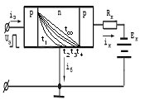
Рис.3. Изменение во времени распределения концентрации дырок в базе транзистора, включенного по схеме с общей базой, в случае действия на его входе импульса напряжения

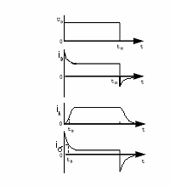Рис.4. Изменение во времени токов эмиттера, коллектора и базы транзистора, включенного по схеме с общей базой в случае действия на его входе импульса напряжения
напряжения. В момент подачи импульса (t=0) в базе у границы эмиттерного перехода мгновенно установится концентрация дырок (рис.3) 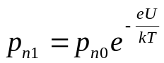, где p_{n0} - равновесная концентрация электронов в базе. В первое мгновение градиент концентрации дырок бесконечно велик, так как дырки не успели продифундировать в глубь базы. Поэтому эмиттерный, а значит и базовый токи должны быть бесконечно большими (рис.4). Реально эти токи конечны, поскольку напряжение на эмиттерном переходе скачком изменить нельзя из-за наличия барьерной ёмкости эмиттера С_{э} и конечного значения сопротивления базы R_{б}.
По мере диффузионного перемещения дырок от эмиттера к коллектору градиент концентрации, а значит и токи эмиттера и базы будут уменьшаться, стремясь к установившемуся значению. Рост тока коллектора так же, как и в предыдущем случае, начнётся спустя некоторое время запаздывания t_{з}. Ток базы до момента времени t_{з} равен току эмиттера, затем он уменьшается быстрее тока эмиттера, так как дырки начинают уходить в область коллектора. Установившееся значение тока базы определяется процессом рекомбинации дырок в области базы.
В момент окончания импульса напряжения U_{э} концентрация дырок в базе на границе эмиттерного перехода мгновенно падает до равновесного значения, образуется обратный градиент концентрации дырок, вследствии чего ток эмиттера меняет своё направление по величине, стремясь к бесконечности. Реально величина тока эмиттера конечна, вследствии наличия сопротивления базы r_{б} и ёмкости эмиттера С_{э}. Ток коллектора в момент времени t=t_{и} скачком изменится не может, так как изменение концентрации дырок у эмиттера не мгновенно распространяется к коллектору. Поэтому изменение тока базы в момент времени t_{и} равно изменению тока эмиттера. Уменьшение концентрации дырок в базе с течением времени приводит к уменьшению градиентов концентрации их у коллекторного и эмиттерного переходов, что и определяет спад токов базы, эмиттера и коллектора.
При включении транзистора по схеме с общим эмиттером, когда на входе действует генератор напряжения, переходный процесс протекает так же, как в схеме с общей базой, когда на вход подаётся импульс напряжения.

Задание

- При включении транзистора по схеме с общей базой снять зависимость длительности переднего фронта импульса тока коллектора от сопротивления нагрузки. В качестве внутреннего сопротивления генератора импульсов взять R_{г}=2кОм. Амплитуда тока эмиттера для каждого значения сопротивления нагрузки устанавливается таким образом, чтобы величина импульса коллекторного напряжения была равна 0.5В. Смещение на коллекторе устанавливают по заданию преподавателя и при выполнении следующих пунктов задания его не меняют.
- В схеме с общим эмиттером снять зависимость длительности переднего фронта тока коллектора от сопротивления нагрузки при R_{г}=50кОм. Величина импульса напряжения на коллекторе при разных сопротивлениях нагрузки должна поддерживаться постоянной и равной 0.5В.
- В схеме с общим эмиттером при большом входном сигнале, когда транзистор входит в режим насыщения, снять зависимость длительности переднего фронта тока коллектора от величины входного тока I_{б}. Сопротивление генератора взять равным 50кОм, сопротивление нагрузки 10кОм.
- В схеме с общим эмиттером при большом сигнале снять зависимость времени рассасывания от величины импульса тока базы. Сопротивление генератора и нагрузки взять равным 50кОм и Rк=10кОм
- Построить графики зависимостей, снятых в пп.1-4, причём зависимость времени рассасывания t_{р} от величины входного сигнала следует построить в полулогарифмическом масштабе t_{р}=f(ln I_{б}).
- Из полученных графиков вычислить: τ_{α}, τ_{р}, С_{к}, τ_{нас}.

Задание 1 схема с общей базой
Сопротивление, кОм | Длительность, мкс
0,2 | 0
0,5 | 0
1 | 0
2 | 0
5 | 0
7 | 0,2
8 | 0,5
9,1 | 0,8
31,1 | 20
Rr=2

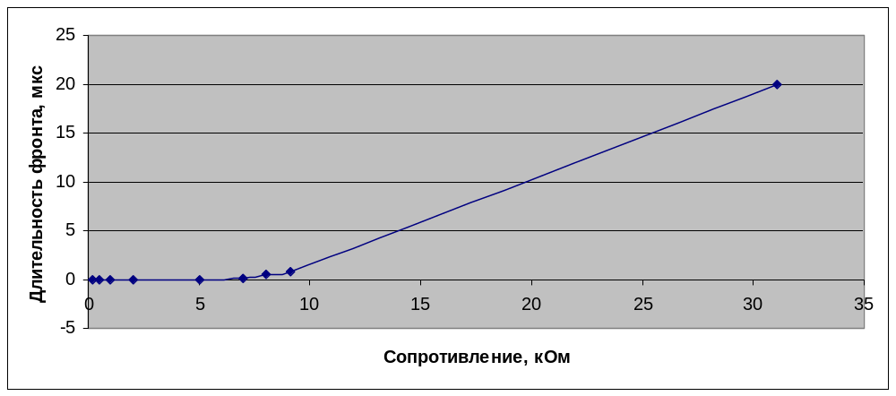

Сопротивление, кОм | Длительность, мс
0,2 | 0,05
0,5 | 0,05
1 | 0,05
2 | 0,05
5 | 0,05
7 | 0,05
8 | 0,05
9,1 | 0,05
31,1 | 0,12
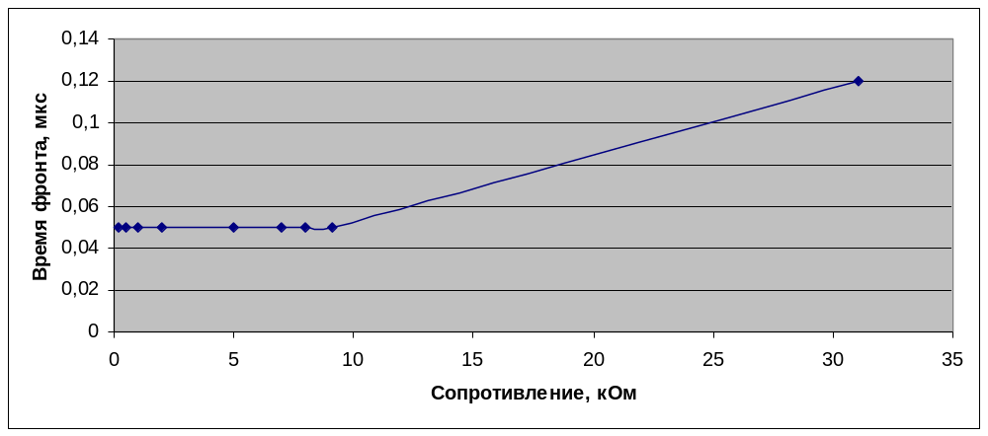

Задание 3
Напряжение на базе | Ток,мА | время,0,1мс
1,8 | 0,036 | 3
2 | 0,04 | 2
2,2 | 0,044 | 1
2,4 | 0,048 | 0,67
2,6 | 0,052 | 0,60
2,8 | 0,056 | 0,5
3 | 0,06 | 0,3

Задание 4 время рассасывания
Напряжение на базе | Ток,мА | Время,0,1мкс |  | LnI
1,8 | 0,036 | 1 |  |  | -10,232
2 | 0,04 | 1,5 |  |  | -10,1266
2,2 | 0,044 | 1,7 |  |  | -10,0313
2,4 | 0,048 | 2 |  |  | -9,94431
2,8 | 0,056 | 2,5 |  |  | -9,79016
3 | 0,06 | 3 |  |  | -9,72117
3,4 | 0,068 | 3,5 |  |  | -9,596
3,8 | 0,076 | 4 |  |  | -9,48478
4,2 | 0,084 | 4,5 |  |  | -9,38469
4,6 | 0,092 | 5 |  |  | -9,29372
